*Тернопільський навчально-виховний комплекс*

*«Загальноосвітня школа І-ІІІ ступенів – економічний ліцей №9»*

*Інтегрований урок-практикум з інформатикою*

***НА ТЕМУ:***

*Симетрія. Види симетрії*

***( 9 клас)***

*Вчитель Гнатюк Н.В.*

*Тернопіль-2012*

*Мета уроку:*

* *Вторинне усвідомлення відомих понять,вироблення вмінь та навиків їх застосування.*
* *Развиток пізнавальної активності, творчих здібностей..*
* *Виховання інтересу до предмета.*
* *Формування вмінь застосовувати математичні знання до розв’язання практичних задач;*
* *Встановлення міжпредметних зв’язків між математикою і інформатикою.*
* *Вироблення вмінь пошуку інформації в мережі Інтернет.*
* *Закріплення вмінь роботи в текстовому редакторі Word.*

*Обладнання: персональні комп’ютери.*

***Хід уроку:***

***1.Оргмомент (2 хв)****(Повідомлення мети та завдань уроку).*

Сьогодні наш урок проходить в комп'ютерному класі, це - інтегрований з інформатикою урок-практикум на тему: «Симетрія».  
Мета уроку - вивчити поняття симетрії, показати її застосування в різних сферах життя. Ви поділені на групи. Після мого пояснення кожна група буде виконувати творче завдання, використовуючи пошукові системи Інтернет та знання, отримані на уроці інформатики при вивченні теми «Текстовий редактор Word».

***2.Пояснення учителя:(7 хв)***

*Тема уроку «Симетрія, її види».*

     Поняття симетрії проходить через всю історію людства. Воно зустрічається вже у витоків людського пізнання. Симетрія є фундаментальною властивістю природи, уявлення про яку, як зазначав академік В. І. Вернадський (1863 - 1945), "складалось протягом десятків, сотень, тисяч поколінь."  
             Слово «симетрія» грецьке, воно означає «відповідність, пропорційність, однаковість у розташуванні частин».  
       Симетрія є еквівалентом врівноваженості та гармонії і використовується в багатьох галузях науки і мистецтва. Принципи симетрії є інструментом для знаходження нових законів природи.  
    Ідея симетрії часто служила вченим дороговказом при розгляді проблем світобудови. Спостерігаючи хаотичну розсип зірок на нічному небі, ми розуміємо, що за зовнішнім хаосом ховаються цілком симетричні спіральні структури галактик, а в них - симетричні структури планетних систем.  
    Видатний радянський вчений академік В. І. Вернадський писав у

1927 році: "Новим у науці стало не виявлення принципу симетрії, а виявлення його загальності". Дійсно, загальність симетрії разюча. Симетрія встановлює внутрішні зв'язки між об'єктами і явищами, які зовні ніяк не пов'язані. Загальність симетрії не тільки в тому, що вона виявляється в різноманітних об'єктах і явищах. Загальним є сам принцип симетрії, без якого по суті справи не можна розглянути жодної фундаментальної проблеми, будь то проблема життя або проблема контактів з позаземними цивілізаціями.  
         
      Елементами симетрії є:  
                    точка (центр),  
                    пряма (вісь),  
                    площина.  
      
     Дві точки А та А1 називаються симетричними відносно точки О, якщо О - середина відрізка АА1. Точка О вважається симетричною самій собі.

А1

О

**А**

Центральна симетрія на площині характеризується наявністю центру симетрії, при повороті навколо якої на 180 градусів фігура переходить сама в себе.  
   Фігура симетрична відносно точки (центра симетрії), якщо її точки попарно лежать на прямих, що проходять через центр симетрії, по різні боки і на рівних відстанях від нього.

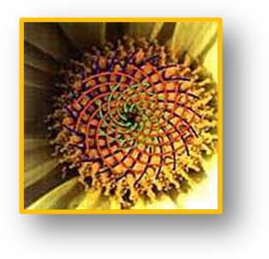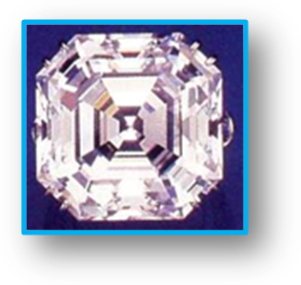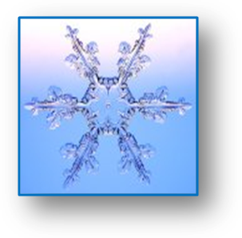

 Дві точки А та А1 називаються симетричними відносно прямої а, якщо ця пряма проходить через середину відрізка АА1 і перпендикулярна до нього. Кожна точка прямої а вважається симетричною самій собі.

*а*

А А1

   Фігура називається симетричною відносно прямої а, якщо для кожної точки фігури симетрична їй точка відносно прямої а також належить цій фігурі.  
    Пряму а називають віссю симетрії фігури. Кажуть також, що фігура має осьову симетрію.

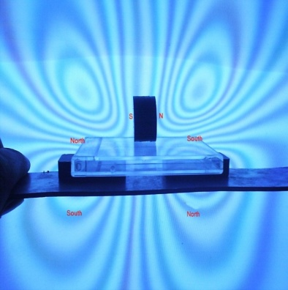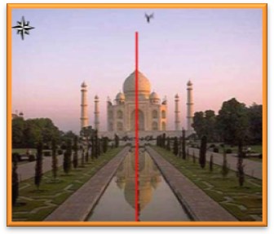

  У просторі аналогом осі симетрії є площина симетрії. Наприклад, куб симетричний щодо площини, що проходить через його діагональ. Маючи на увазі обидва випадки (площина і простір), цю симетрію іноді називають дзеркальною. Назва ця виправдана тим, що обидві частини фігури, що знаходяться по різні сторони від осі симетрії або площини симетрії, схожі на деякий об'єкт і його відображення в дзеркалі.

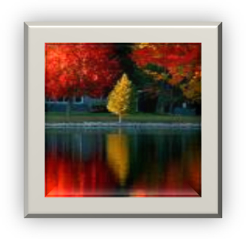

***3.Практична частина (30 хв)***

А теперь поділіться на 4групи: Iгрупа - Команда *«Зоологи»*

II група – Команда *«Ботаніки»*

III група – Команда *«Архітектори»*

IV група – Команда *«Хіміки».*

Ваше завдання:

* використовуючи пошукові системи Інтернет, знайти малюнки, що підтверджують поширеність симетрії у природі;
* в текстовому редакторі Word скласти звіт про виконану роботу;
* капітанам команд подати звіт про виконану роботу і представити знайдену інформацію.

(Учні діляться на групи і сідають за персональні комп'ютери, проводять пошук інформації в Інтернеті, потім обмінюються знайденою інформацією і складають загальний звіт.)

***4.Звіт команд про виконану роботу.(5 хв)***

 Капітани команд представляють звіт своєї групи і захищають роботу.  
*( див. додаток)*

***5.Завершальна частина( 2 хв).***

*( Озвучується домашнє завдання.)*

Висновки : Сьогодні на уроці ви познайомилися з важливим поняттям в геометрії - симетрія. Дізналися про те, що воно поширене в практичному житті людей, є основою світобудови.  
     «Сфера впливу» симетрії воістину безмежна: природа - мистецтво - техніка. Симетрія є однією з умов гармонійної будови світу, вона лежить в основі будь-якої наукової класифікації.  
     Але саме протиборство, а часто і єдність двох великих начал - симетрії і асиметрії, багато в чому визначають гармонію природи, мудрість науки і красу мистецтва.  
  
     
                 (Далі - додаток творчих робіт учнів)

**Команда**

 Прекрасні зразки симетрії демонструють твори архітектури. Більшість будівель дзеркально симетричні. Загальні плани будівель, фасади, орнаменти, карнизи, колони виявляють домірність, гармонію. Це видно на прикладі різних стилів архітектури.

***КЛАСИЦИЗМ*** ***РЕНЕСАНС***

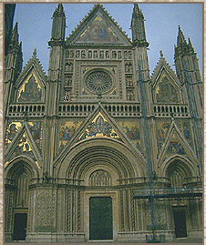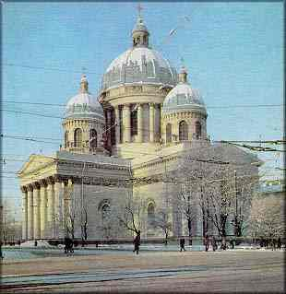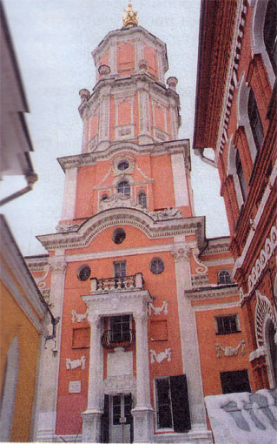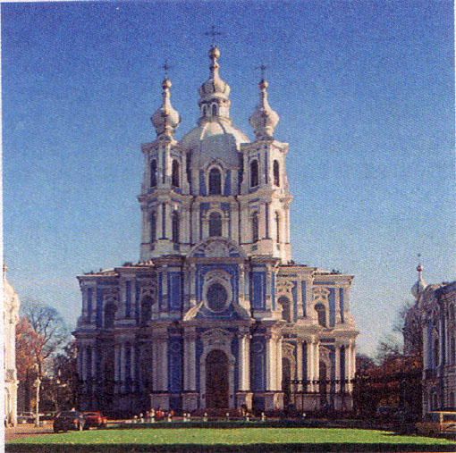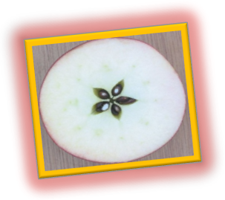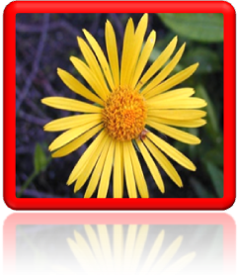

***Фигура центрально- симетрична, якщо при повороті навколо центра симетрії фігура переходить сама в себе.***

***Центральна симетрія характерна для квітів і плодів рослин.***

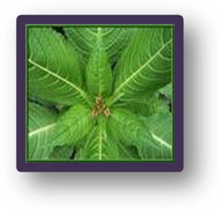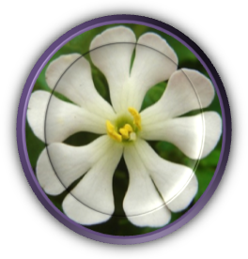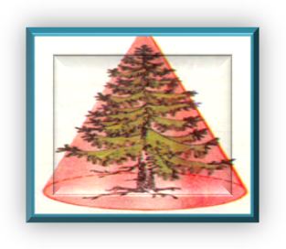

***Характерну для рослин симетрію конуса добре видно на прикладі будь-якого дерева.***

***Приклади осьової симетрії в світі рослин.***

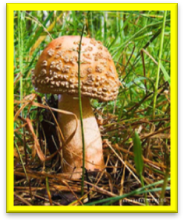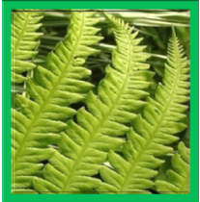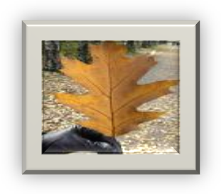

***Приклади осьової симетрії***

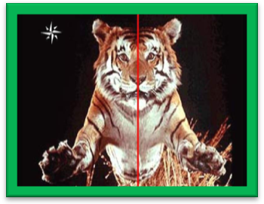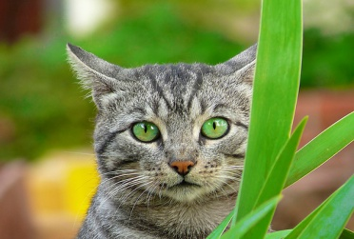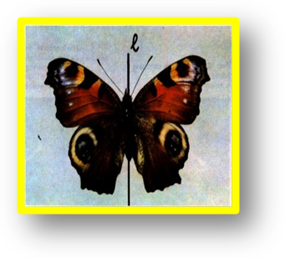

***Приклади центральної симетрії***

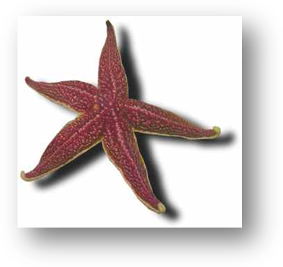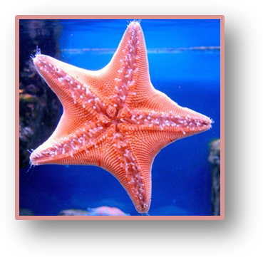

***Симетрія прослідковується на атомному рівні. Структура молекули також має симетричну будову.***

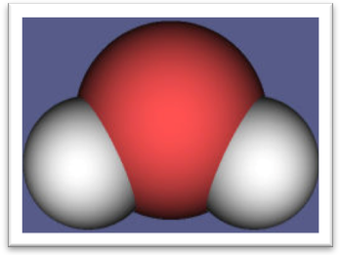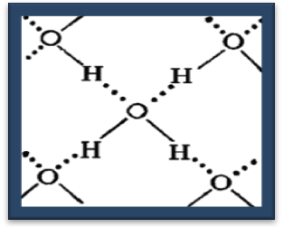

Молекула

води.

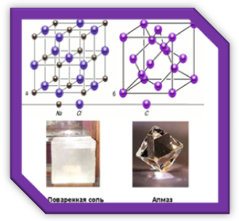

***Симетрія зовнішньої форми кристала є наслідком її внутрішньої симетрії***

*Більшість простих молекул має елементи просторової симетрії рівноважної конфігурації: осі симетрії, площини симетрії і т. д. Так, молекула аміака NH3 має симетрію правильної трикутної піраміди, молекула метана CH4 - симетрію тетраедра.*

Молекула метана Молекула аміака

